

**Premier Semestre 2025**

**Préambule**

L’enquête sur la qualité du service aéroportuaire constitue aujourd’hui un outil incontournable pour évaluer la satisfaction des passagers et mesurer leur perception des services offerts dans les aéroports. Cette démarche, largement reconnue à l’échelle internationale, est une initiative majeure du Conseil International des Aéroports (ACI), qui vise à harmoniser les standards de qualité et à permettre une comparaison fiable entre les différents aéroports à travers le monde. Dans ce contexte, la réalisation d’enquêtes régulières permet non seulement d’identifier les points forts et les axes d’amélioration, mais aussi de renforcer la compétitivité et l’attractivité des infrastructures aéroportuaires.

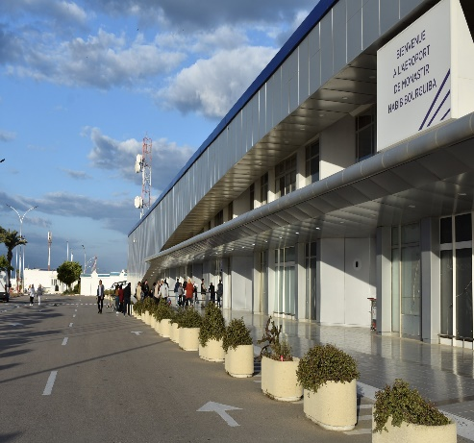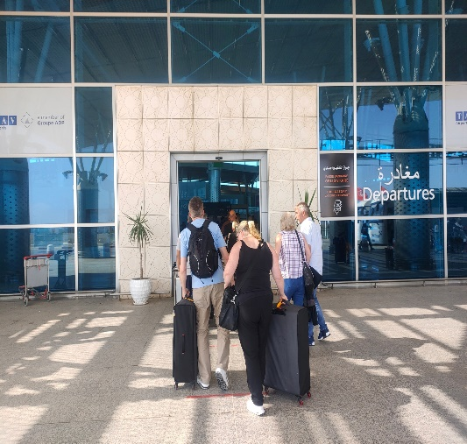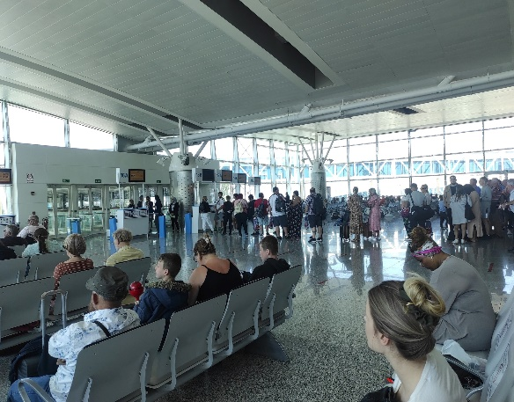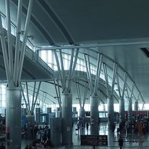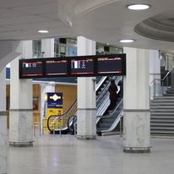

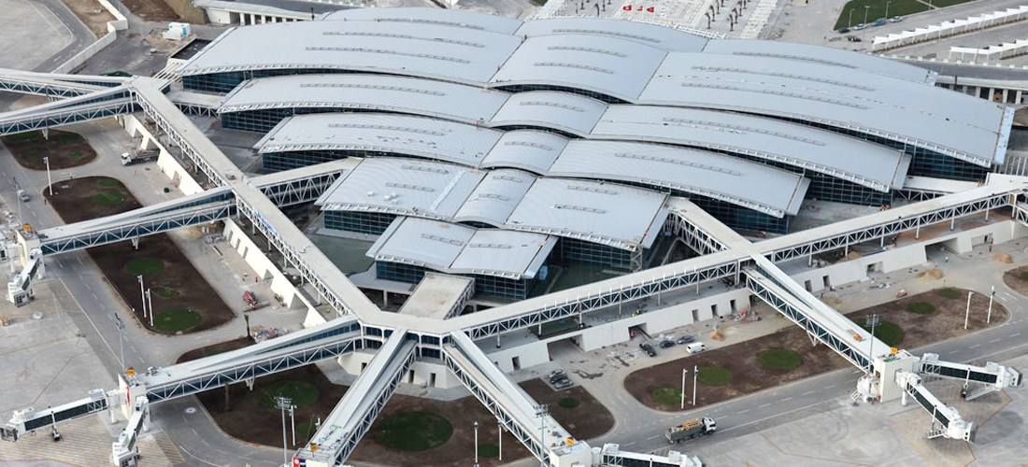

Pour TAV Tunisie, cette étude revêt une importance particulière. En tant qu’acteur clés du secteur touristique tunisien, dans les ses deux plateformes, à savoir les aéroports d’Enfidha Hammamet et Monastir Habib Bourguiba, doivent répondre aux attentes croissantes des passagers, tant en termes de confort que d’efficacité des services. La qualité de l’expérience aéroportuaire joue un rôle déterminant dans la satisfaction globale des voyageurs et influence directement leur fidélité ainsi que leur recommandation. Par ailleurs, dans un environnement concurrentiel marqué par une demande fluctuante et des exigences réglementaires strictes, disposer d’un retour précis et fiable sur la qualité perçue est un levier stratégique essentiel.

Dans cette optique, TAV Tunisie, gestionnaire des aéroports d’Enfidha et de Monastir, s’engage à mener ces enquêtes selon une méthodologie rigoureuse et standardisée, conforme aux recommandations de l’ACI. L’objectif est de recueillir un minimum de 350 réponses par semestre, garantissant ainsi un échantillon représentatif des passagers. L’utilisation de codes-barres et de surveys en ligne facilite la collecte des données, tout en assurant la fiabilité et la rapidité du traitement des informations. Cette démarche permet également d’intégrer les retours des voyageurs dans une dynamique d’amélioration continue, en impliquant toutes les unités opérationnelles dans la compréhension des attentes clients.

Ce rapport présente donc les résultats de l’enquête réalisée dans les aéroports d’Enfidha et de Monastir, mettant en lumière les niveaux de satisfaction des passagers, les performances des différents services aéroportuaires.

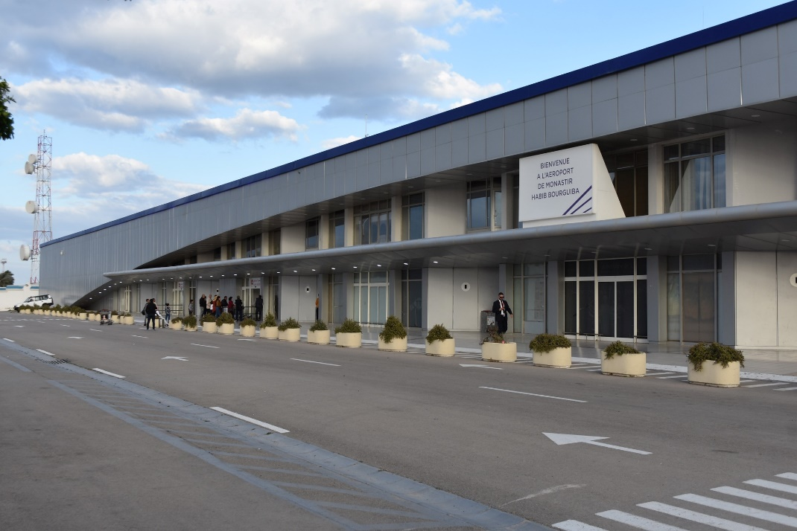

**Enquête de Satisfaction des Passagers**

**Aéroport International Monastir Habib Bourguiba**



**Tableau récapitulatif de la satisfaction**



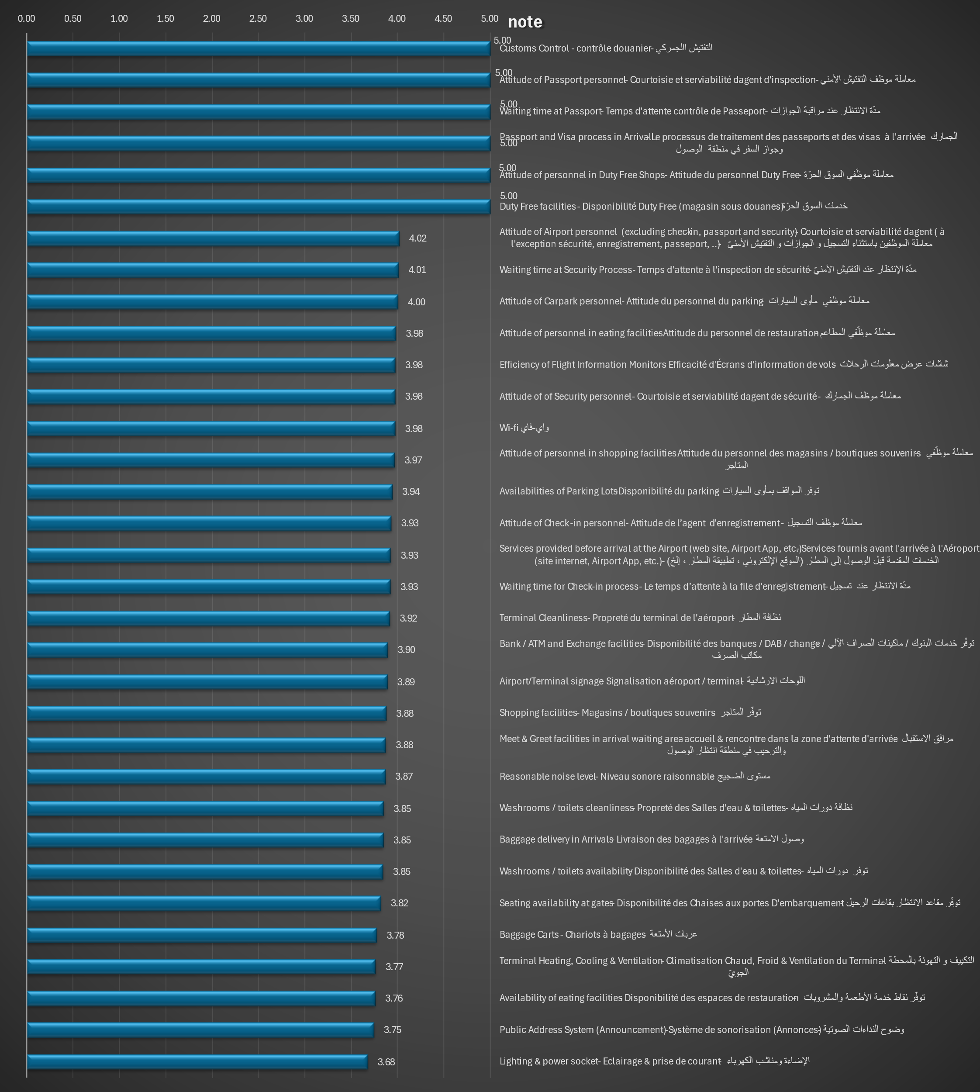

**Aéroport International Enfidha Hammamet**



**Tableau récapitulatif de la satisfaction**

